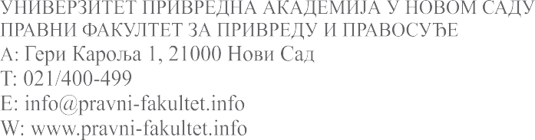

ОБРАЗАЦ ЗА ПРИЈАВУ ЗАВРШНОГ МАСТЕР РАДА ЗА ЈАВНУ ОДБРАНУ

ЛИЧНИ ПОДАЦИ СТУДЕНТА

  - Име, презиме, адреса и број телефона кандидата: ТЕОДОРА ТЕОДОРОВИЋ, 21000 НОВИ САД
  - Број студентске књижице – индекса, студијски програм и година уписа:
МС 99-20, мастер академске студије, право – унутрашњи послови, година уписа 2020/21
  - Језик и писмо на којем је студент написао завршни МАСТЕР рад:
Српски језик,
2. ПОДАЦИ О НАЗИВУ ТЕМЕ ЗАВРШНОГ МАСТЕР РАДА

  - Усвојени назив теме завршног МАСТЕР рада:
„ „
  - Научна област, ужа научна област, дисциплина којој припада тема: Право, Кривично право
Кривичноправна катедра
3. ПОДАЦИ О МЕНТОРУ

3.1 Ментор са којим је студент сарађивао код израде завршног МАСТЕР рада (име и презиме, звање, ужа научна област за коју је наставник изабран у звање и датум избора):

Проф. др Зоран Павловић, редовни професор, Кривичноправна катедра

ПОТПИС СТУДЕНТА
ПРИЛОГ: Три штампана примерка
завршног МАСТЕР рада

